BERKAS PENYUSUNAN
RENCANA PEMBELAJARAN SEMESTER (RPS)

Mata Kuliah | : | ARSITEKTUR & INTERIOR KONTMPORER
Kode Mata Kuliah | : | IDH2N2
SKS | : | 2 SKS
Semester | : | 4
Tahun Akademik | : | 2016/2017

RANCANGAN PEMBELAJARAN

Mata Kuliah | : | ARSITEKTUR & INTERIOR KONTMPORER | Kode Mata Kuliah | : | IDH2N2
Semester | : | 4 | SKS | : | 2 SKS

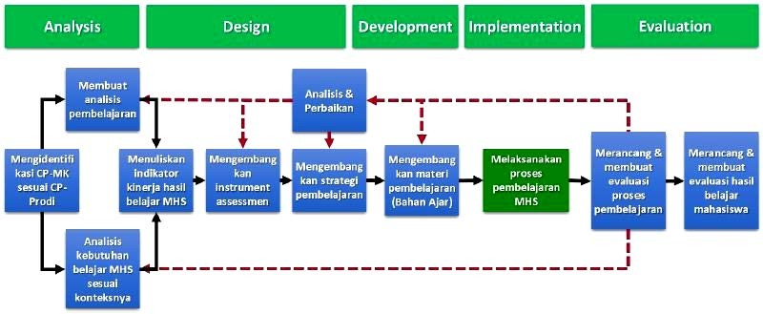

(Model Perancangan Pembelajaran ADDIE & Dick-Carey)

Tahapan |  | Luaran
Analysis | Menganalisis masalah-masalah pembelajaran sesuai kebutuhan belajar mahasiswa untuk mengindentifikasi capaian pembelajaran mata kuliah. | - Kebutuhan belajar mahasiswa  - Capaian Pembelajaran
Design | Design merupakan tahapan untuk menentukan indikator, intrumen asesmen dan metode/strategi pembelajaran berdasarkan hasil tahapan  analysis. | - Indikator  - Instrumen Asesmen  - Metode/strategi Pembelajaran  - Tugas-tugas
Development | Berdasarkan tahapan design kemudian pada tahapan development, dikembangkan bahan pembelajaran dan media penghantarannya. | - Bahan Pembelajaran  - Media Penghantaran
Implementation | Berdasarkan hasil dari tahapan development, kemudian diimplementasikan dalam proses pembelajaran mahasiswa. | Pelaksanaan Pembelajaran Mandiri atau Terbimbing
Evaluation | Berdasarkan pelaksanaan proses pembelajaran kemudian dilakukan evaluasi untuk meningkatkan efisiensi dan efektifitas belajar mahasiswa dalam menggapai capaian pembelajarannya. | - Evaluasi Proses Pembelajaran  - Evaluasi Hasil Pembelajaran

CAPAIAN PEMBELAJARAN

Mata Kuliah | : | ARSITEKTUR & INTERIOR KONTMPORER | Kode Mata Kuliah | : | IDH2N2
Semester | : | 4 | SKS | : | 2 SKS

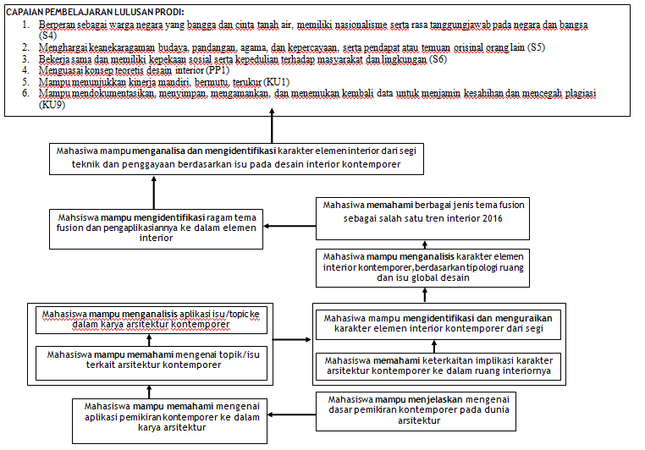

RENCANA PEMBELAJARAN SEMESTER
Mata Kuliah |  | : | ARSITEKTUR & INTERIOR KONTMPORER |  | Kode Mata Kuliah |  | : | IDH2N2
Semester |  | : | 4 |  | SKS |  | : | 2 SKS
Prasyarat |  | : | - |  | Sertifikasi |  | : | Ya/Tidak
Capaian Pembelajaran Mata Kuliah: |  |  | Mahasiswa mampu:  - mengetahui dasar pemikiran arsitektur kontemporer  - mengetahui lingkup kajian arsitektur kontemporer beserta arsitek  yang berpengaruh di era tersebut  - mengetahui topik dan isu berkaitan dengan pemikiran arsitektur kontemporer  - mengetahui keterkaitan antara arsitektur dan ruang interior kontemporer  - mengetahui fenomena umum pada dunia desain secara global, terutama terkait masalah desain interior  - memahami trend terkini desain interior beserta aplikasi dan pemikiran dibalik munculnya trend tersebut  - mengetahui karakter penggayaan desain interior kontemporer berkaitan dengan tipologi bangunannya
Minggu ke | Kemampuan akhir yang diharapkan |  |  | Bahan Kajian (materi ajar) | Bentuk Pembelajaran | Kriteria Penilaian (indikator) |  |  | Bobot
Arsitektur Kontemporer
- Mahasiswa mampu memahami pengertian arsitektur kontemporer dan penerapannya dalam desain interior
- Mahasiswa memahami isu-isu berkaitan dengan arsitektur kontemporer dan mampu menguraikan karakteristik penggayaan arsitektur kontemporer dan mengkaitkannya dalam desain interior

1 | Penjelasan umum mengenai latar belakang Arsitektur kontemporer dan implikasinya pada desain interior |  |  | Penjelasan mengenai latar belakang lahirnya Arsitektur kontemporer berdasarkan timeline sejarah: berakhirnya arsitektur modern | Ceramah Diskusi  TM: 1x(2x50”) | - |  |  | -
2 | Mengetahui pemikiran-pemikiran desiner,filsuf pada Arsitektur kontemporer |  |  | Penjelasan mengenai beberapa pemikiran postmodernisme, beserta contoh-contoh karya arsitektur postmodern | Ceramah Diskusi  TM: 1x(2x50”) | - |  |  | -
3 | Arsitektur Postmodern:  Aldo Rossi, Louis Kahn, Michael Grave dan Robert Venturi |  |  | Penjelasan mengenai karya arsitektur dan pemikiran arsitek postmodern terkait beserta implikasi ke ruang interiornya | Ceramah Diskusi  TM: 1x(2x50”) | - |  |  | -
4,5 | Arsitektur Kontemporer:  - Tadao Ando, Mario Botta, Calatrava,Gehry, Zaha Hadid,Renzo Piano |  |  | Penjelasan mengenai karya arsitektur dan pemikiran arsitek postmodern terkait, beserta implikasi ke ruang interiornya | Ceramah Diskusi  TM: 2x(2x50”) | Presentasi Makalah perorangan

6,7 | Analisis topik pada Arsitektur Kontemporer:  Blobitecture, Computer aided deisgn,critical regionalism,deconstruction, sustainable design, high-tech architecture, modernism, novelty architecture, postmodernisme | Review, diskusi dan tugas | Diskusi  TM: 1x(2x50”)  Pengerjaan Tugas  BM: 1x(2x50”) | Pengumpulan makalah | 20%
8 | UTS tertulis |  |  |  | 20%
Desain Interior Kontemporer
- Mahasiswa mampu memahami isu terkait dalam hal penggayaan interior
- Mahasiswa mampu menjelaskan mengenai trend Desain interior kontemporer, dan paham mengenai pemikiran/latar belakang ruang arsitektur yang melingkupinya
- Mahasiwa memahami isu terkait desin kontemporer furniture sebagai implikasi desain interior yang kekinian
9,10,12 | Kajian mengenai isu dan topik terkini pada dunia desain secara global:  Global-local, Rasional-iconic,  Environmental Friendly, Seductive Design,Breaking Boundaries | Pemaparan mengenai isu terkini pada dunia desain terkait dengan produk furniture dan implikasinya ke dalam penggayaan ruang interior | Ceramah Diskusi,  Quiz  TM: 3x(2x50”) | - | 10%
13,14 | Kajian mengenai tema-tema  Fusion, sebagai salah satu design trends interior 2016 | Penjelasan umum mengenai prinsip dasar dan karakteristik fusion style :  Ethnic style, pop style, minimalist style, modern style, surrealist style dan urban style. | Ceramah Diskusi  TM: 2x(2x50”)
15 | Mengobservasi, menganalisa dan menguraikan isu desain interior dari segi furniture,penggayaan dan karakter arsitekturnya ke dalam sebuah contoh kasus nyata | Kajian penggayaan desain interior kontemporer pada sebuah objek desain dilapangan :  Café dan Retail | Diskusi  Presentasi  BM: 1x(2x50” | Makalah kelompok & perorangan | 30%
16 | UAS tertulis |  |  |  | 20%
TM: Tatap Muka PL: Praktikum Laboratorium BM: Belajar Mandiri

REFERENSI:

Buku Utama
Caan,Shashi.2011. Rethinking Desain and Interiors. London: Laurence King
Haddad, Elie G.ed.2014.A Critical History of Contemporary Architecture 1960-2010.UK: Ashgate publishing
Jenks, Charles. 1995. Architecture of The Jumping Universe. Great Britain : Academy editions
Leydecker, Sylvia ed.2013.Desgning Interior Architecture. Switzerland: Birckhauser
Vidler, Anthony. 2002. Warped Space. Massachusets : MIT Press
Weithal, Lois. 2011. Toward a New Interior: An Anthology of Interior Design Theory.New Jersey: Princeton Architectural Press

Buku Pendukung
Carlson David. 2008. Five Key of Design Trends. David Repport issues 10/2008
Capitanucci,Maria V. 2014.The Big Book Interior Design. Barcelona: Ore Cultura Srl
Moxon, Sian.2012.Sustainibility in Interior Design.London: Laurence King Publishing
Yudina, Anna. 2015. Furnitecture: Furniture that Transform Space. New York :Thames&Hudson

RUBRIKASI NILAI PENUGASAN (ASSESSMENT):

Assessment | Indikator | Sifat | Aspek penilaian | Skor
Tugas 1 sebelum UTS (20%) | Mahasiswa mampu membuat dokumentasi tertulis mengenai kajian arsitektur kontemporer | Kelompok (2 orang) | Kelengkapan kajian isu/topik terkait objek yang dipilih | 40%
 |  |  | Ketajaman analisis objek terpilih | 40%
 |  |  | Teknik penyajian | 20%
Quiz (10%) | Mahasiswa paham mengenai isu/topick berkaitan dengan desain | individu | Pemahaman mengenai inti pemikiran dari desain interior beserta topic/isu kekinian yang melatarbelakanginya  Quiz berupa resume | 100%
Tugas 2 sesudah UTS (30%) | Mahasiswa mampu membuat dokumentasi tertulis mengenai kajian desain interior kontemporer pada studi lapangan | Kelompok (2 orang) | Kelengkapan kajian isu/topic terkait objek yang dipilih | 40%
 |  |  | Ketajaman analisis objek terpilih | 40%
 |  |  | Teknik penyajian | 20%
UTS (20%)
UAS (20%)

DESKRIPSI TUGAS
Mata Kuliah |  | : | ARSITEKTUR & INTERIOR KONTEMPORER |  |  | Kode Mata Kuliah | : | IDH2N2
Semester |  | : | 4 |  |  | SKS | : | 2 SKS
Minggu ke - |  | : | 6-7 |  |  | Tugas ke - | : | 1
1. | Tujuan Tugas |  |  | : | Mengkaji topic seputaran arsitektur kontemporer beserta contoh karya dan pemikiran dibalik desain
2. | Uraian Tugas |  |  | :
 | a. Objek garapan |  |  | : | Bangunan arsitektur kontemporer yang memiliki isu/topic spesifik. Contoh bangunan bisa dicari melalui studi refrensi atau observasi
 | b. Yang harus dikerjakan dan batasan- batasan |  |  | : | Mencari contoh karya arsitektur kontemporer berdasarkan keterkaitannya dengan topik/isu yang telah dijelaskan.
 |  |  |  |  | Menguraikan aspek dan karakteristik karya arsitektur dan menganalisis korelasinya menegnai isu terkait
 |  |  |  |  | Menguraikan aspek interior dan karakteristik nya, kemudian menganalisis korelasinya menegnai isu terkait
 | c. Metode/cara mengerjakan, acuan yang digunakan |  |  | : | Mencari, merinci, dan menguraikan dengan memberi penjelasan mengenai karakter arsitektural dan interior bangunan terpilih.
 |  |  |  |  | Objek garapan bisa dicari melalui studi refrensi atau internet, dengan batasan merupakan salah satu karya arsitektur kontemporer dan memiliki spesifik isu terkait dnegan topik Arsitektur kontemporer.
 | d. Deskripsi luaran tugas yang dihasilkan/dikerjakan |  |  | : | Membuat kajian Arsitektur dan Interior kontemporer (dalam/luar negri)
 |  |  |  |  | Paper dikumpulkan dalam format kertas ukuran A4.
3. | Kriteria Penilaian |  |  | : | Kelengkapan kajian isu/topic terkait objek yang dipilih: 40%.
 |  |  |  |  | Ketajaman analisis: 40%.
 |  |  |  |  | Teknik penyajian 20%.

DESKRIPSI TUGAS
Mata Kuliah |  | : | ARSITEKTUR & INTERIOR KONTEMPORER |  |  | Kode Mata Kuliah | : | IDH2N2
Semester |  | : | 4 |  |  | SKS | : | 2 SKS
Minggu ke - |  | : | 13-14 |  |  | Tugas ke - | : | 2
1. | Tujuan Tugas |  |  | : | Mengkaji implementasi isu/topic dalam desain interior ke dalam praktek keseharian.  Objek garapan café/retail yang ditemukan dilapangan
2. | Uraian Tugas |  |  | :
 | a. Objek garapan |  |  | : | Kajian tentang elemen-elemen interior pada ruang interior terpilih dan penjelasan mengenai kebaruan desain dari aspek teknik dan penggayaan.
 | b. Yang harus dikerjakan dan batasan- batasan |  |  | : | Memaparkan data dari objek garapan
 |  |  |  |  | Mengkaji aspek kebaruan pada desain interior
 |  |  |  |  | Menjelaskan dan menguraikan keterkaitan antara elemen interior dengan bentuk ruangnya
 | c. Metode/cara mengerjakan, acuan yang digunakan |  |  | : | Mencari, merinci, dan menguraikan dengan memberi penjelasan secara tertulis yang dilengkapi dengan studi image atau sketsa.
 |  |  |  |  | Kajian minimal bersumber dari dua buku /jurnal/referensi (disebutkan).
 | d. Deskripsi luaran tugas yang dihasilkan/dikerjakan |  |  | : | Membuat kajian berupa makalah penulisan secara individu.
 |  |  |  |  | Rangkuman penyajian dalam format presentasi (.ppt/.pdf).
 |  |  |  |  | Paper dikumpulkan dalam format kertas ukuran A4.
3. | Kriteria Penilaian |  |  | : | Kelengkapan kajian isu/topic terkait objek yang dipilih: 40%.
 |  |  |  |  | Ketajaman analisis: 40%.
 |  |  |  |  | Teknik penyajian 20%.

BERITA ACARA TIM PENYUSUN RENCANA PEMBELAJARAN SEMESTER (RPS)
Mata Kuliah | : | ARSITEKTUR & INTERIOR KONTEMPORER | Kode Mata Kuliah | : | IDH4F2
Semester | : | 4 | SKS | : | 2 SKS

Pada hari KAMIS tanggal 26 MEI 2016 telah dilakukan penyusunan Rencana Pembelajaran Semester (RPS) dan Deskripsi Tugas untuk mata kuliah ARSITEKTUR & INTERIOR KONTEMPORER

Dasar Pertimbangan penyusunan RPS adalah:
- Untuk menyelaraskan proses pembelajaran yang bertahap, dari mengidentifkasi, menganalisis, mengembangkan dan melaksanakan dari awal sampai dengan akhir perkuliahan.
- Penyamaan pelaksanaan tugas-tugas perkuliahan, waktu, objek garapan, metode, deskripsi keluaran dan kriteria penilaian yang digunakan.
- Pembekalan bagi mahasiswa dengan wawasan yang dibutuhkan sebagai lulusan pada bisang terkait.
- Standarisasi sumber-sumber materi yang digunakan dalam perkuliahan
- Panduan penyusunan bahan ajar yang lebih rinci untuk setiap topik pembahasan.

Bandung, 26 Mei 2016
Tim Penyusun :

Nama Dosen | Jabatan | Tanda tangan
1) Dea Aulia Widyaevan, ST., Msn | Koordinator
2) Tita Cardiah, ST.,MT | Anggota
3) Ratri Wulandari, ST., M.Sc. | Anggota

BERITA ACARA REVIEWER RENCANA PEMBELAJARAN SEMESTER (RPS)
Mata Kuliah | : | ARSITEKTUR & INTERIOR KONTEMPORER | Kode Mata Kuliah | : | IDH4F2
Semester | : | 4 | SKS | : | 2 SKS

Pada hari
tanggal
telah dilakukan penyusunan Rencana Pembelajaran

Semester (RPS) dan Deskripsi Tugas untuk mata kuliah Hasil Review RPS dam Deskripsi Tugas Sebagai Berikut:
1)
2)
3)
4)
5) Saran Perbaikan :
1)
2)
3)
4)
5)

Bandung, …………………………………. 2016

Menyetujui Ketua Kelompok Keahlian |  | Reviewer I
Mengetahui Ka. Prodi Desain Interior

Doddy Friestya Asharsinyo, ST., MT.
1478 1407-2

BERITA ACARA REVIEWER RENCANA PEMBELAJARAN SEMESTER (RPS)
Mata Kuliah | : | ARSITEKTUR & INTERIOR KONTEMPORER | Kode Mata Kuliah | : | IDH4F2
Semester | : | 4 | SKS | : | 2 SKS

Pada hari
tanggal
telah dilakukan penyusunan Rencana Pembelajaran

Semester (RPS) dan Deskripsi Tugas untuk mata kuliah Hasil Review RPS dam Deskripsi Tugas Sebagai Berikut:
1)
2)
3)
4)
5) Saran Perbaikan :
1)
2)
3)
4)
5)

Bandung, …………………………………. 2016

Menyetujui Ketua Kelompok Keahlian |  | Reviewer II
Mengetahui Ka. Prodi Desain Interior

Doddy Friestya Asharsinyo, ST., MT.
1478 1407-2

